MY GREEN HOME SILIKON 1K-SILIKON-DICHTSTOFF

OTTO-CHEMIE

Eigenschaften

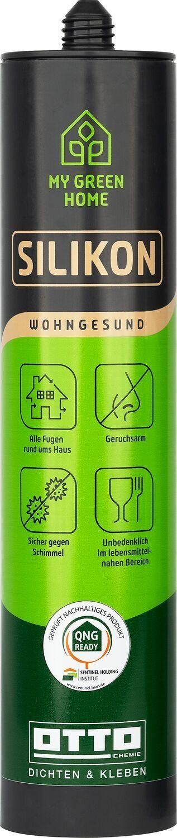

Anwendung

außen, innen

Farbton

grau, silber, transparent, weiß

Werkstoff

Silikon

Anzahl Komponenten

1

Brandverhalten

E

Dichte (kg/m³)

1.000,00

Lagerfähigkeit in Monaten

12,00

Temperaturbeständigkeit (°C)

-40,00 - 120,00

Verarbeitungstemperatur (°C)

5,00 - 35,00

zul. Gesamtverformung Fugendichtstoff (%)

25,00

Farbton (Herstellerbezeichnung)

transparent, weiß, sanitärgrau, silbergrau